สร้าง Program ที่มี UI พร้อมการทำงานตามความต้องการดังนี้ (อ้างอิง ตามข้อมูล ด้านล่าง)
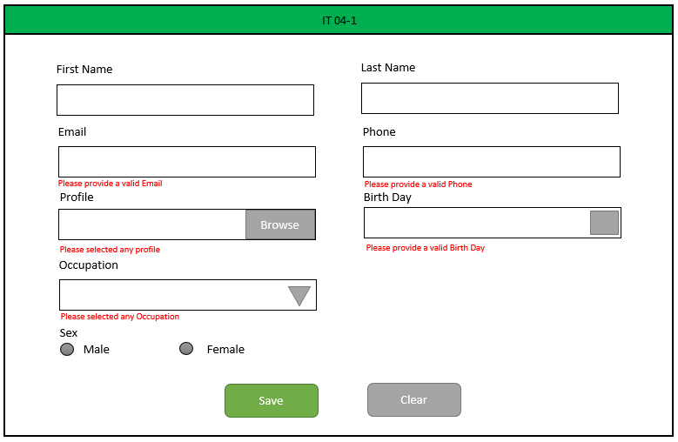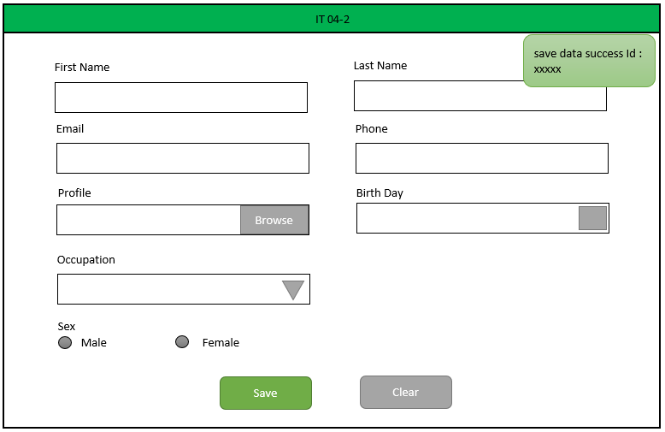
- สร้างหน้า IT 04-1 โดยก่อนการบันทึกข้อมูลจะมีการตรวจสอบเงื่อนไข
- Email เป็น ข้อมูล Format email
- Phone เป็นข้อมูล Format Phone
- Birth Day เป็นข้อมูลวันที่ Format วัน/เดือน/ปี
- จะต้องทำการกรอกข้อมูลทุกช่อง จึงสามารถทำการบันทึกได้
- ข้อมูล Occupation สามารถ Mockup Data Combo box ได้
- Profile เก็บข้อมูลเป็น Base64
- เมื่อทำการกด Save แล้วจะแสดง ID ข้อข้อมูลที่ถูกสร้างโดยฐานข้อมูล และขึ้นข้อความ save data success และทำการล้างข้อมูลที่ทำการกรอกออก
- เมื่อทำการกด Clear จะทำการล้างข้อมูลที่กรอกออก
หมายเหตุ : โครงสร้างฐานข้อมูลออกแบบตามที่เหมาะสม

